

Documento di Analisi e Specifica

**Smart Meal**

Gruppo: Quadcore

Facci Matteo 875377

Guidobene Davide 877150

Pittini Enrico 877345

Rosin Giacomo 875724

Versione 2.0

21/01/2021

# **Indice**

**Indice** **2**

**1. Introduzione** **3**

1.1 - Scopo del documento 3

1.2 - Struttura del documento 3

1.3 - Funzionalità del sistema 5

**2. Glossario** **6**

**3. Modelli del sistema** **7**

3.1 - Configurazione modalità applicazione 8

3.2 - Homepage (Cliente) 11

3.3 - Entrata nel locale 14

3.4 - Stanza Virtuale (Cliente) 15

3.5 - Impostazioni cliente 17

3.6 - Homepage (Gestore) 20

3.7 - Stanza Virtuale (Gestore) 23

3.8 - Lista tavoli occupati 25

3.9 - Lista notifiche cameriere 27

3.10 - Impostazioni gestore 28

**4. Definizione dei requisiti funzionali** **29**

**5. Definizione dei requisiti non funzionali** **34**

**6. Evoluzione del sistema** **40**

6.1 - Assunzioni fondamentali 40

6.2 - Possibili evoluzioni future 40

**7. Specifica dei requisiti** **41**

Tabelle di tracciabilità 50

Tabella di tracciabilità - funzionali / funzionali 50

Tabella di tracciabilità - funzionali / non funzionali 51

**8. Appendici** **52**

8.1 - Piattaforma hardware 52

8.2 - Organizzazione dei dati 52

# **1. Introduzione**

### **1.1 - Scopo del documento**

Il documento ha lo scopo di spiegare nel dettaglio tutte le varie funzionalità, specifiche, requisiti dell’applicazione Smart Meal. Il documento deve spiegare chiaramente tutti i dettagli che riguardano l’applicazione al momento del suo rilascio.   
Il documento è necessario ai vari stakeholder del progetto (utenti, sviluppatori e committenti) per avere un quadro chiaro di quello che può realmente offrire l’applicazione.

### **1.2 - Struttura del documento**

**Indice**: prima parte del documento, ha il compito di rappresentare come è suddiviso il documento e indicare in che pagina si trovano i vari argomenti.

**Glossario**: funge da dizionario del documento. Ogni termine tecnico utilizzato o che può essere mal interpretato dal committente/utente viene spiegato esaustivamente.

**Modelli di sistema**: rappresenta i casi d’uso della applicazione. Per ogni interfaccia dell’applicazione indichiamo e spieghiamo quali sono le varie azioni eseguibili e ne associamo una descrizione e relazione con gli altri casi d’uso.

| **Codice caso d’uso** | Codice identificativo del caso d’uso |
| --- | --- |
| **Nome caso d’uso** | Nome del caso d'uso |
| **Goal** | Obiettivo che si vuole ottenere mediante il caso d’uso |
| **Attori** | I soggetti che interagiscono con il caso d’uso |
| **Pre-condizioni** | Condizioni che devono essere soddisfatte per l’esecuzione del caso d’uso |
| **Trigger** | Eventi che scatenano il caso d’uso |
| **Descrizione** | Spiegazione approfondita del caso d’uso |
| **Alternative** | Casistiche particolari del caso d’uso |
| **Post-condizioni** | Condizioni che devono essere soddisfatte al termine del caso d’uso |

**Definizione dei requisiti funzionali**: vengono descritte tutte le funzionalità offerte dalla nostra applicazione.

| **Codice** | Codice identificativo del requisito funzionale |
| --- | --- |
| **Nome** | Nome del requisito funzionale |
| **Descrizione** | Breve descrizione che spiega in cosa consiste il requisito funzionale |
| **Motivazione** | Ragione per cui il requisito è inserito |
| **Influisce** | Codici identificativi dei requisiti funzionali sui quali questo requisito influisce |
| **Specifica** | Codice identificativo della specifica che descrive questo requisito |

**Definizione dei requisiti non funzionali**: viene descritto come le varie funzionalità siano svolte e i relativi vincoli implementativi.

| **Codice** | Codice identificativo del requisito non funzionale |
| --- | --- |
| **Descrizione** | Breve descrizione che spiega in cosa consiste il requisito non funzionale e come misurarlo |
| **Motivazione** | Ragione per cui il requisito è inserito |
| **Tipologia** | Natura del requisito |
| **Influisce** | Codici identificativi dei requisiti funzionali sui quali questo requisito influisce |

**Evoluzione del sistema**: in base all’evoluzione del sistema hardware e/o alle tecnologie definisce gli ulteriori ambiti nella quale potrà essere introdotto o le ulteriori funzionalità che potrà includere.

**Specifica dei requisiti**: vengono analizzati i requisiti funzionali elencati nel punto 4 in modo approfondito ed esplicativo.

| **Codice** | Codice identificativo della specifica del requisito |
| --- | --- |
| **Nome** | Nome della specifica del requisito |
| **Descrizione** | Descrizione che spiega dettagliatamente il requisito |
| **Input** | Parametri d’ingresso |
| **Sorgente input** | Luogo di provenienza dei parametri d’ingresso |
| **Output** | Prodotti restituiti in uscita |
| **Destinazione output** | Luogo di destinazione dei prodotti restituiti in uscita |
| **Pre-condizioni** | Condizioni che devono essere soddisfatte all’inizio della specifica di requisito |
| **Post-condizioni** | Condizioni che devono essere soddisfatte alla fine della specifica di requisito |
| **Effetti collaterali** | Effetti che il requisito ha indirettamente sull’applicazione |

**Appendice**: vengono analizzati i dispositivi hardware coinvolti nel progetto e viene discussa l’organizzazione dei dati.

### **1.3 - Funzionalità del sistema**

Il sistema applicativo Smart Meal consente di ottimizzare in modo smart i rapporti di un locale verso i suoi clienti, rendendo più comode le interazioni.

Infatti, attraverso l’uso di uno smartphone Android, il cliente ha la possibilità di:

* visualizzare in qualunque momento la descrizione, il menù e la posizione sulla mappa del locale;
* ricevere una notifica di benvenuto quando è nelle vicinanze del locale che utilizza l’applicazione, così da essere accolto in modo “smart”;
* accedere, dall’interno del locale, ad una stanza virtuale in cui può inserire il numero del tavolo occupato e tramite cui può interagire con il dispositivo del gestore del locale;
* chiamare un cameriere del locale, quando lo si desidera, effettuando uno “shake” del dispositivo.

Il gestore invece, d’altra parte, ha la possibilità di:

* creare una stanza virtuale, tramite cui interagire con i clienti che si connetteranno;
* visualizzare e modificare la lista di tavoli occupati;
* visualizzare la lista di notifiche ai camerieri (“shake”).

Dunque l’applicazione si presenta in due modalità possibili, modalità “cliente” e modalità “gestore”, a seconda delle esigenze dell’utente.

Specifichiamo che il committente gestore specifica posizione, descrizione, menù e nome del locale nel momento dello sviluppo dell’applicazione.

Inoltre specifichiamo che il nostro modello di ciclo di vita del software è evolutivo. Dunque i requisiti e le funzionalità specificate in questo documento sono quelle base: nel futuro potranno essere aggiunte ulteriori funzionalità.

# **2. Glossario**

* Accelerometro: Sensore interno del dispositivo dedicato a rilevarne i movimenti misurandone l’accelerazione.
* Android: Sistema operativo per dispositivi mobili sviluppato da Google. In particolare, nel progetto il termine Android fa riferimento alla versione 5.0 o successive.
* App: Abbreviazione di applicazione software, nel nostro particolare facciamo riferimento ad un’applicazione per dispositivi mobili.
* Falso negativo: In un ambito in cui si presenti una decisione predittiva binaria, un falso negativo indica che è stata erroneamente segnalata come assente una caratteristica che in realtà è presente; nel nostro caso avviene quando il cliente esegue uno shake, che però non viene rilevato come tale dall’app.
* Falso positivo: In un ambito in cui si presenti una decisione predittiva binaria, un falso positivo indica che è stato erroneamente segnalato come vero qualcosa che in realtà non lo è; nel nostro caso avviene quando l’app rileva uno shake, che però il cliente non ha eseguito.
* GPS: Sensore integrato nella maggior parte dei dispositivi mobili che permette di rilevare la posizione geografica.
* Interfaccia: Con interfaccia si intende la grafica dell’applicazione, in particolare le varie componenti grafiche e come esse sono disposte nello schermo del dispositivo.
* Nearby: Libreria software per dispositivi mobili che permette di gestire la comunicazione tra dispositivi sufficientemente vicini.
* Peer-to-peer: Modello astratto di comunicazione in cui i dispositivi sono tutti allo stesso livello (paritari).
* Shake: Dall’inglese “scuotere”; movimento del dispositivo rilevato da un sensore interno, chiamato accelerometro.
* Stanza virtuale: Sezione dell’app dedicata alla comunicazione tra gestore e cliente.

# 

# **3. Modelli del sistema**

L’attore generico dell’applicazione è l’utente. Tale utente può essere gestore o cliente, rispettivamente se la modalità dell’applicazione è modalità “gestore” o modalità “cliente”.

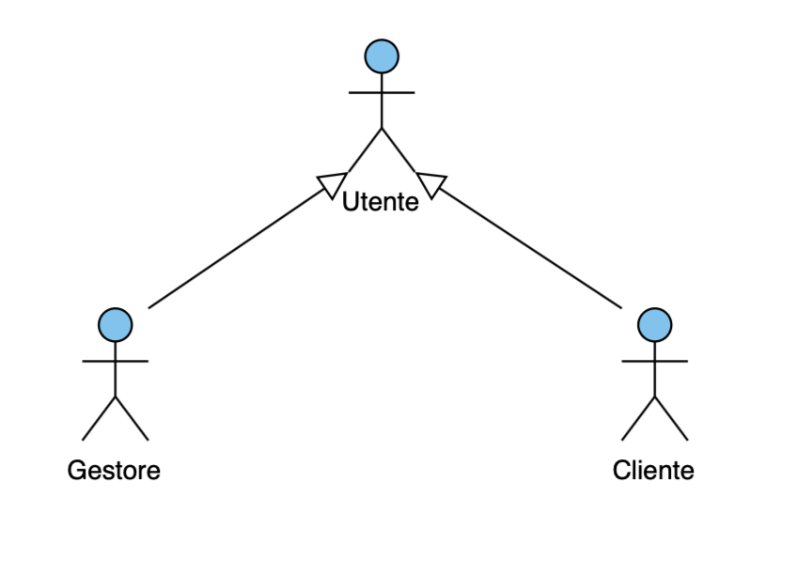

In seguito vengono rappresentati tutti i possibili casi d’uso per le varie interfacce dell’applicazione. L’ellisse rappresenta un determinato caso d’uso.

Per tutti i vari casi d’uso è stato definito un codice per rendere più immediato il loro riferimento.

### 

### **3.1 - Configurazione modalità applicazione**

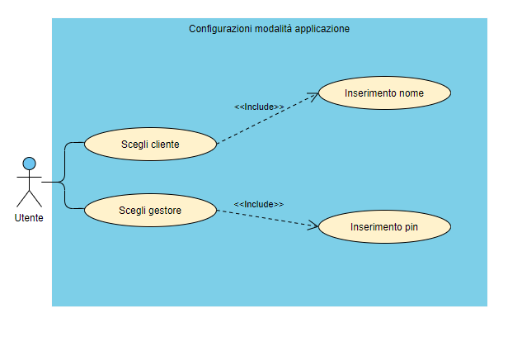

| **Codice caso d’uso** | CD-01 |
| --- | --- |
| **Nome caso d’uso** | Scegli cliente |
| **Goal** | Scelta della modalità “cliente” per l’applicazione |
| **Attori** | L’utente dell’applicazione |
| **Pre-condizioni** | L’applicazione non è mai stata avviata prima sul dispositivo |
| **Trigger** | L’utente avvia l’applicazione |
| **Descrizione** | Al primo avvio dell’applicazione l’utente sceglie la modalità dell’applicazione: in questo caso sceglie la modalità “cliente”. |
| **Alternative** | - |
| **Post-condizioni** | La modalità dell’applicazione è selezionata come modalità “cliente”. Prima che l’utente dell’applicazione diventi effettivamente un cliente dovrà inserire il suo nome: vedi CD-03. |

| **Codice caso d’uso** | CD-02 |
| --- | --- |
| **Nome caso d’uso** | Scegli gestore |
| **Goal** | Scelta della modalità “gestore” per l’applicazione |
| **Attori** | L’utente dell’applicazione |
| **Pre-condizioni** | L’applicazione non è mai stata avviata prima sul dispositivo |
| **Trigger** | L’utente avvia l’applicazione |
| **Descrizione** | Al primo avvio dell’applicazione l’utente sceglie la modalità dell’applicazione: in questo caso sceglie la modalità “gestore”. |
| **Alternative** | - |
| **Post-condizioni** | La modalità dell’applicazione è selezionata come modalità “gestore”. Prima che l’utente dell’applicazione diventi effettivamente un gestore dovrà inserire la password del locale: vedi CD-04. |

| **Codice caso d’uso** | CD-03 |
| --- | --- |
| **Nome caso d’uso** | Inserimento nome |
| **Goal** | Inserimento del proprio username |
| **Attori** | L’utente dell’applicazione. |
| **Pre-condizioni** | Si è al primo avvio dell’applicazione. |
| **Trigger** | L’utente ha appena selezionato “cliente” come modalità dell’applicazione. Vedi CD-01. |
| **Descrizione** | All’utente è richiesto di inserire il proprio nome. |
| **Alternative** | - |
| **Post-condizioni** | L’utente specifica il proprio nome: tale nome è ora associato al cliente. Ora l’utente dell’applicazione è effettivamente un cliente. Il cliente accede alla schermata principale dell’applicazione modalità “cliente”. |

| **Codice caso d’uso** | CD-04 |
| --- | --- |
| **Nome caso d’uso** | Inserimento password |
| **Goal** | Inserimento della password del locale |
| **Attori** | L’utente dell’applicazione. |
| **Pre-condizioni** | Si è al primo avvio dell’applicazione. |
| **Trigger** | L’utente ha appena selezionato “gestore” come modalità dell’applicazione. Vedi CD-02. |
| **Descrizione** | All’utente è richiesto di inserire la password del locale, mostrando così di avere l’autorizzazione a essere gestore.  (Tale password è stata concordata a monte dai gestori ed è stato comunicato al gruppo del progetto in fase di sviluppo) |
| **Alternative** | Se la password non è corretta l’utente non è autenticato. Se vuole autenticarsi deve riprovare a inserire la password. |
| **Post-condizioni** | L’utente inserisce la password del locale: d’ora in poi può accedere all’app come gestore. Ora l’utente dell’applicazione è effettivamente un gestore.  Il gestore accede alla schermata principale dell’applicazione modalità “gestore”. |

### **3.2 - Homepage (Cliente)**

### 

| **Codice caso d’uso** | CD-05 |
| --- | --- |
| **Nome caso d’uso** | Visualizza menù |
| **Goal** | Visualizzazione del menù del locale |
| **Attori** | L’utente dell’applicazione, che è un cliente. |
| **Pre-condizioni** | Si è nella home page dell’applicazione modalità “cliente”.  Per essere in tale situazione l’utente ha almeno una volta avviato l’applicazione, selezionando come modalità “cliente”. |
| **Trigger** | Il cliente, dalla schermata principale, ha selezionato il bottone per visualizzare il menu. |
| **Descrizione** | Il cliente ha richiesto di visualizzare il menù del locale. |
| **Alternative** | - |
| **Post-condizioni** | Il cliente visualizza il menu. |

| **Codice caso d’uso** | CD-06 |
| --- | --- |
| **Nome caso d’uso** | Visualizza descrizione locale |
| **Goal** | Visualizzazione della descrizione del locale |
| **Attori** | L’utente dell’applicazione, che è un cliente. |
| **Pre-condizioni** | Si è nella home page dell’applicazione modalità “cliente”.  Per essere in tale situazione l’utente ha almeno una volta avviato l’applicazione, selezionando come modalità “cliente”. |
| **Trigger** | Il cliente, dalla schermata principale, ha selezionato il bottone per visualizzare la descrizione. |
| **Descrizione** | Il cliente ha chiesto di visualizzare la descrizione del locale. |
| **Alternative** | - |
| **Post-condizioni** | Il cliente visualizza la descrizione del locale. |

| **Codice caso d’uso** | CD-07 |
| --- | --- |
| **Nome caso d’uso** | Impostazioni |
| **Goal** | Accesso alle impostazioni cliente |
| **Attori** | L’utente dell’applicazione, che è un cliente. |
| **Pre-condizioni** | Si è nella home page dell’applicazione modalità “cliente”.  Per essere in tale situazione l’utente ha almeno una volta avviato l’applicazione, selezionando come modalità “cliente”. |
| **Trigger** | Il cliente, dalla schermata principale, ha selezionato il bottone per accedere alle impostazioni. |
| **Descrizione** | Il cliente ha chiesto di accedere alle impostazioni. |
| **Alternative** | - |
| **Post-condizioni** | Il cliente accede alle impostazioni. Si accede alla schermata dell’applicazione modalità “cliente” dedicata alle impostazioni. |

| **Codice caso d’uso** | CD-08 |
| --- | --- |
| **Nome caso d’uso** | Accedi alla stanza virtuale |
| **Goal** | Accesso alla stanza virtuale |
| **Attori** | L’utente dell’applicazione, che è un cliente. |
| **Pre-condizioni** | Si è nella home page dell’applicazione modalità “cliente”.  Per essere in tale situazione l’utente ha almeno una volta avviato l’applicazione, selezionando come modalità “cliente”.  Inoltre il dispositivo del cliente deve essere all’interno del locale.  Infine deve essere stata creata precedentemente dal gestore la stanza virtuale. |
| **Trigger** | Il cliente, dalla schermata principale e fisicamente all’interno del locale, ha selezionato il bottone per entrare nella stanza virtuale del locale. |
| **Descrizione** | Il cliente è dentro il locale. Da qua può entrare all’interno della stanza virtuale del locale, in modo da poter interagire con il dispositivo del gestore. |
| **Alternative** | - |
| **Post-condizioni** | Il cliente accede alla stanza virtuale del locale. Entra nella schermata dell’applicazione modalità “cliente” dedicata alla stanza virtuale. Prima di poter effettivamente entrare deve però selezionare il tavolo libero che desidera occupare. |

| **Codice caso d’uso** | CD-09 |
| --- | --- |
| **Nome caso d’uso** | VIsualizza mappa |
| **Goal** | Visualizzazione della posizione del locale |
| **Attori** | L’utente dell’applicazione, che è un cliente. |
| **Pre-condizioni** | Si è nella home page dell’applicazione modalità “cliente”.  Per essere in tale situazione l’utente ha almeno una volta avviato l’applicazione, selezionando come modalità “cliente”. |
| **Trigger** | Il cliente, dalla schermata principale, ha selezionato il bottone per visualizzare la mappa. |
| **Descrizione** | Il cliente ha chiesto di visualizzare la mappa. |
| **Alternative** | - |
| **Post-condizioni** | Il cliente visualizza la posizione del locale sulla mappa. |

### **3.3 - Entrata nel locale**

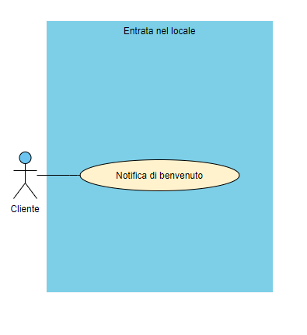

| **Codice caso d’uso** | CD-10 |
| --- | --- |
| **Nome caso d’uso** | Notifica di benvenuto |
| **Goal** | Ricezione della notifica di benvenuto |
| **Attori** | L’utente dell’applicazione, che è un cliente. |
| **Pre-condizioni** | Si ha installata nel proprio dispositivo l’applicazione, in modalità cliente.  Per essere in tale situazione l’utente ha almeno una volta avviato l’applicazione, selezionando come modalità “cliente” (inserendo il nome).  Inoltre l’autorizzazione dell’utente a ricevere la notifica di benvenuto è affermativa (vedi CD-13). |
| **Trigger** | Il cliente è fisicamente entrato, con il suo dispositivo, nel locale in questione. |
| **Descrizione** | Il cliente ha varcato la soglia del locale in questione. |
| **Alternative** | - |
| **Post-condizioni** | Al cliente arriva una notifica di benvenuto dal dispositivo del gestore. Cliccando su tale notifica il cliente automaticamente entra nella stanza virtuale del locale. (Stesso effetto di CD-08) |

### **3.4 - Stanza Virtuale (Cliente)**

### 

| **Codice caso d’uso** | CD-11 |
| --- | --- |
| **Nome caso d’uso** | Chiama cameriere |
| **Goal** | Chiamare uno dei camerieri del locale |
| **Attori** | L’utente dell’applicazione, che è un cliente. |
| **Pre-condizioni** | Si è all’interno della stanza virtuale del locale. Non necessariamente l’applicazione è aperta.  Per essere entrato all’interno della stanza virtuale il cliente, dalla schermata principale, ha selezionato di entrare nella stanza virtuale. Vedi CD-08. |
| **Trigger** | Il cliente ha scosso il telefono per chiamare uno dei camerieri. |
| **Descrizione** | Il cliente, tramite movimento del telefono, notifica il dispositivo del gestore della sua volontà di chiamare uno dei camerieri. |
| **Alternative** | - |
| **Post-condizioni** | Il dispositivo del gestore viene notificato della volontà del cliente di chiamare uno dei camerieri. |

| **Codice caso d’uso** | CD-12 |
| --- | --- |
| **Nome caso d’uso** | Esci |
| **Goal** | Uscire dalla stanza virtuale |
| **Attori** | L’utente dell’applicazione, che è un cliente. |
| **Pre-condizioni** | Si è nella schermata, dell'applicazione in modalità “cliente”, dedicata alla stanza virtuale.  Per essere in tale situazione il cliente, dalla schermata principale, ha selezionato di entrare nella stanza virtuale. Vedi CD-08. |
| **Trigger** | Il cliente, dalla schermata della stanza virtuale, ha selezionato di voler uscire dalla stanza virtuale. |
| **Descrizione** | Il cliente seleziona di voler uscire dalla stanza virtuale. |
| **Alternative** | - |
| **Post-condizioni** | Il cliente esce dalla stanza virtuale. Si ritorna alla home page dell’applicazione modalità “cliente”. Si è interrotta la possibilità del cliente di interagire con il gestore. |

### **3.5 - Impostazioni cliente**

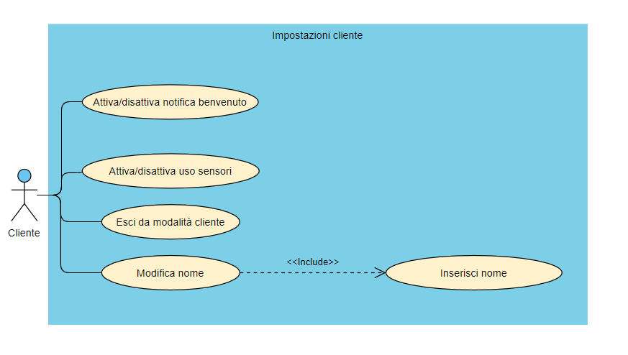

| **Codice caso d’uso** | CD-13 |
| --- | --- |
| **Nome caso d’uso** | Attiva/disattiva notifica benvenuto |
| **Goal** | Cambiare l’autorizzazione dell’app riguardo l’invio della notifica di benvenuto |
| **Attori** | L’utente dell’applicazione, che è un cliente. |
| **Pre-condizioni** | Si è nella schermata, dell’applicazione in modalità “cliente”, dedicata alle impostazioni.  Per essere in tale situazione il cliente, dalla schermata principale, ha selezionato di entrare nelle impostazioni. Vedi CD-07. |
| **Trigger** | Il cliente, dalla schermata delle impostazioni, ha selezionato di voler attivare/disattivare la notifica . |
| **Descrizione** | Il cliente seleziona di voler cambiare la propria autorizzazione circa la notifica di benvenuto. Ovvero se finora autorizzava a ricevere la notifica di benvenuto, ora non vuole più riceverla. Viceversa, se finora non autorizzava a riceverla, ora vuole iniziare a riceverla. |
| **Alternative** | - |
| **Post-condizioni** | Il cliente cambia l’autorizzazione dell’app riguardo l’invio della notifica di benvenuto. |

| **Codice caso d’uso** | CD-14 |
| --- | --- |
| **Nome caso d’uso** | Attiva/disattiva uso sensori |
| **Goal** | Cambiare la propria autorizzazione circa l’uso dei sensori da parte dell’app |
| **Attori** | L’utente dell’applicazione, che è un cliente. |
| **Pre-condizioni** | Si è nella schermata, dell’applicazione in modalità “cliente”, dedicata alle impostazioni.  Per essere in tale situazione il cliente, dalla schermata principale, ha selezionato di entrare nelle impostazioni. Vedi CD-07. |
| **Trigger** | Il cliente, dalla schermata delle impostazioni, ha selezionato di voler attivare/disattivare l’uso dei sensori . |
| **Descrizione** | Il cliente seleziona di voler cambiare la propria autorizzazione circa l’uso dei sensori. Ovvero, se finora autorizzava a usare i sensori ora non vuole più usarli. Viceversa, se finora non autorizzava a usare i sensori, ora vuole iniziare a usarli. |
| **Alternative** | - |
| **Post-condizioni** | Il cliente cambia la propria autorizzazione circa l’uso dei sensori da parte dell’app. |

| **Codice caso d’uso** | CD-15 |
| --- | --- |
| **Nome caso d’uso** | Esci da modalità cliente |
| **Goal** | Uscire dall’applicazione modalità cliente |
| **Attori** | L’utente dell’applicazione, che è un cliente. |
| **Pre-condizioni** | Si è nella schermata, dell’applicazione in modalità “cliente”, dedicata alle impostazioni.  Per essere in tale situazione il cliente, dalla schermata principale, ha selezionato di entrare nelle impostazioni. Vedi CD-07. |
| **Trigger** | Il cliente, dalla schermata delle impostazioni, ha selezionato di voler uscire dalla modalità “cliente”. |
| **Descrizione** | Il cliente seleziona di voler uscire dalla modalità “cliente”.  In questo modo ritorna a selezionare la modalità dell’applicazione.  In pratica revoca quanto fatto in CD-01. |
| **Alternative** | - |
| **Post-condizioni** | Il cliente esce dalla modalità “cliente” dell’applicazione. Ritorna nella schermata dedicata alla scelta della modalità dell’applicazione. |

| **Codice caso d’uso** | CD-16 |
| --- | --- |
| **Nome caso d’uso** | Modifica nome |
| **Goal** | Cambiare il nome utente |
| **Attori** | L’utente dell’applicazione, che è un cliente. |
| **Pre-condizioni** | Si è nella schermata, dell’applicazione in modalità “cliente”, dedicata alle impostazioni.  Per essere in tale situazione il cliente, dalla schermata principale, ha selezionato di entrare nelle impostazioni. Vedi CD-07. |
| **Trigger** | Il cliente, dalla schermata delle impostazioni, ha selezionato di voler cambiare nome. |
| **Descrizione** | Il cliente seleziona di voler cambiare il proprio nome.  In questo modo ritorna a selezionare il proprio nome, come fatto in CD-03. |
| **Alternative** | - |
| **Post-condizioni** | Il cliente inserisce il nuovo nome. Vedi CD-03. |

### **3.6 - Homepage (Gestore)**

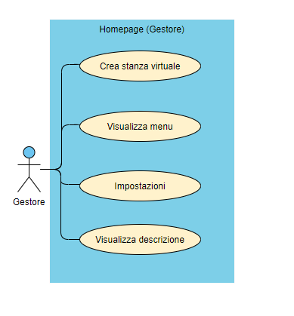

| **Codice caso d’uso** | CD-17 |
| --- | --- |
| **Nome caso d’uso** | Visualizza menù |
| **Goal** | Visualizzazione del menù del locale |
| **Attori** | L’utente dell’applicazione, che è un gestore. |
| **Pre-condizioni** | Si è nella home page dell’applicazione in modalità “gestore”.  Per essere in tale situazione l’utente ha almeno una volta avviato l’applicazione, selezionando come modalità “gestore” (immettendo la password corretto). |
| **Trigger** | Il gestore, dalla schermata principale, ha selezionato il bottone per visualizzare il menu. |
| **Descrizione** | Il gestore ha richiesto di visualizzare il menu del proprio locale. |
| **Alternative** | - |
| **Post-condizioni** | Il gestore visualizza il menu. |

| **Codice caso d’uso** | CD-18 |
| --- | --- |
| **Nome caso d’uso** | Visualizza descrizione |
| **Goal** | Visualizzazione della descrizione del locale. |
| **Attori** | L’utente dell’applicazione, che è un gestore. |
| **Pre-condizioni** | Si è nella home page dell’applicazione in modalità “gestore”.  Per essere in tale situazione l’utente ha almeno una volta avviato l’applicazione, selezionando come modalità “gestore” (immettendo la password corretto). |
| **Trigger** | Il gestore, dalla schermata principale, ha selezionato il bottone per visualizzare la descrizione. |
| **Descrizione** | Il gestore ha chiesto di visualizzare la descrizione del proprio locale. |
| **Alternative** | - |
| **Post-condizioni** | Il gestore visualizza la descrizione del locale. |

| **Codice caso d’uso** | CD-19 |
| --- | --- |
| **Nome caso d’uso** | Impostazioni |
| **Goal** | Accesso alle impostazioni gestore |
| **Attori** | L’utente dell’applicazione, che è un gestore. |
| **Pre-condizioni** | Si è nella home page dell’applicazione in modalità “gestore”.  Per essere in tale situazione l’utente ha almeno una volta avviato l’applicazione, selezionando come modalità “gestore” (immettendo la password corretta). |
| **Trigger** | Il gestore, dalla schermata principale, ha selezionato il bottone per accedere alle impostazioni. |
| **Descrizione** | Il gestore ha chiesto di accedere alle impostazioni. |
| **Alternative** | - |
| **Post-condizioni** | Il gestore accede alle impostazioni. Si accede alla schermata dell’applicazione in modalità “gestore” dedicata alle impostazioni. |

| **Codice caso d’uso** | CD-20 |
| --- | --- |
| **Nome caso d’uso** | Crea stanza virtuale |
| **Goal** | Creazione della stanza virtuale |
| **Attori** | L’utente dell’applicazione, che è un gestore. |
| **Pre-condizioni** | Si è nella home page dell’applicazione in modalità “gestore”.  Per essere in tale situazione l’utente ha almeno una volta avviato l’applicazione, selezionando come modalità “gestore” (immettendo la password corretta).  Inoltre il dispositivo del gestore si trova all’interno del locale. |
| **Trigger** | Il gestore, dalla schermata principale, ha selezionato il bottone per creare la stanza virtuale del locale. |
| **Descrizione** | Il gestore vuole creare la stanza virtuale del locale, tramite cui potrà interagire con i vari clienti all’interno del locale che entreranno nella stanza tramite l’applicazione. |
| **Alternative** | - |
| **Post-condizioni** | Il gestore dà avvio alla stanza virtuale del locale, in cui potranno connettersi i vari clienti. Il gestore accede alla schermata dell’applicazione in modalità “gestore” dedicata alla stanza virtuale. |

### 

### **3.7 - Stanza Virtuale (Gestore)**

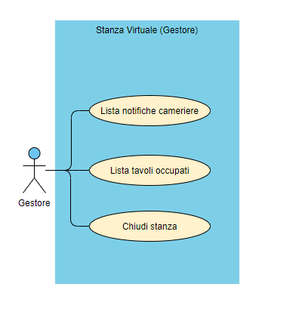

| **Codice caso d’uso** | CD-21 |
| --- | --- |
| **Nome caso d’uso** | Lista tavoli occupati |
| **Goal** | Visualizzazione dei tavoli occupati |
| **Attori** | L’utente dell’applicazione, che è un gestore. |
| **Pre-condizioni** | Si è nella schermata dell’applicazione in modalità “gestore” dedicata alla stanza virtuale.  Per essere in tale situazione il gestore, dalla schermata principale, ha selezionato di creare la stanza virtuale. Vedi CD-20. |
| **Trigger** | Il gestore, dalla schermata della stanza virtuale modalità “gestore”, ha selezionato il bottone per visualizzare la lista di tavoli occupati. |
| **Descrizione** | Il gestore ha chiesto di visualizzare la lista di tavoli occupati dai clienti, in modo da avere una panoramica dell’occupazione del locale. |
| **Alternative** | - |
| **Post-condizioni** | Il gestore accede alla schermata dell’applicazione in modalità “gestore” dedicata alla visualizzazione dei tavoli occupati. In tale schermata visualizza tutti i tavoli occupati e, per ognuno di essi, visualizza il nome del cliente che sta occupando quel tavolo. |

| **Codice caso d’uso** | CD-22 |
| --- | --- |
| **Nome caso d’uso** | Lista notifiche cameriere |
| **Goal** | Visualizzare la lista delle notifiche ai camerieri |
| **Attori** | L’utente dell’applicazione, che è un gestore. |
| **Pre-condizioni** | Si è all’interno della schermata dell’applicazione modalità “gestore” dedicata alla stanza virtuale del locale.  Per essere entrato all’interno della stanza virtuale il gestore, dalla schermata principale, ha creato la stanza virtuale. Vedi CD-20. |
| **Trigger** | Il gestore ha selezionato, dalla schermata della stanza virtuale modalità “gestore”, di voler visualizzare la lista di notifiche camerieri.. |
| **Descrizione** | Il gestore ha chiesto di visualizzare la lista delle notifiche ai camerieri effettuate dai clienti. |
| **Alternative** | - |
| **Post-condizioni** | Si passa alla schermata dell’applicazione modalità “gestore” dedicata alla visualizzazione della lista delle notifiche camerieri. Per ogni notifica presente si visualizza l’ora in cui il clientel’ha fatta e il numero del suo tavolo. |

| **Codice caso d’uso** | CD-23 |
| --- | --- |
| **Nome caso d’uso** | Chiudi stanza |
| **Goal** | Chiudere la stanza virtuale |
| **Attori** | L’utente dell’applicazione, che è un gestore. |
| **Pre-condizioni** | Si è nella schermata, dell’applicazione in modalità “gestore”, dedicata alla stanza virtuale.  Per essere in tale situazione il gestore, dalla schermata principale, ha selezionato di creare la stanza virtuale. Vedi CD-20. |
| **Trigger** | Il gestore, dalla schermata della stanza virtuale modalità “gestore”, ha selezionato di voler chiudere la stanza virtuale. |
| **Descrizione** | Il gestore seleziona di voler chiudere la stanza virtuale. |
| **Alternative** | - |
| **Post-condizioni** | Il gestore chiude la stanza virtuale del locale da lui precedentemente creata. Si ritorna alla home page dell’applicazione in modalità gestore. Tutti i clienti dentro la stanza virtuale sono disconnessi da essa. |

### **3.8 - Lista tavoli occupati**

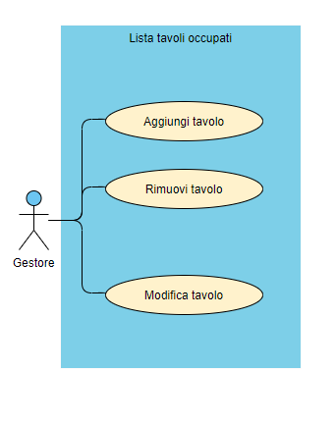

| **Codice caso d’uso** | CD-24 |
| --- | --- |
| **Nome caso d’uso** | Aggiungi tavolo |
| **Goal** | Aggiungere un tavolo occupato |
| **Attori** | L’utente dell’applicazione, che è un gestore. |
| **Pre-condizioni** | Si è nella schermata, dell’applicazione in modalità “gestore” dedicata alla lista tavoli occupati.  Per essere in tale situazione il gestore, dalla schermata della stanza virtuale, ha selezionato di voler visualizzare la lista di tavoli occupati. Vedi CD-21. |
| **Trigger** | Il gestore, dalla schermata in cui si visualizza la lista di tavoli occupati, ha selezionato di voler aggiungere un tavolo. |
| **Descrizione** | Il gestore seleziona di voler aggiungere un tavolo occupato. (Questo può essere utile in vari scenari. Lo scenario più banale è quello in cui un cliente senza l’applicazione entra nel locale e occupa un tavolo.) |
| **Alternative** | - |
| **Post-condizioni** | Il gestore aggiunge un tavolo nella lista dei tavoli occupati. |

| **Codice caso d’uso** | CD-25 |
| --- | --- |
| **Nome caso d’uso** | Rimuovi tavolo |
| **Goal** | Eliminare un tavolo occupato |
| **Attori** | L’utente dell’applicazione, che è un gestore. |
| **Pre-condizioni** | Si è nella schermata, dell’applicazione in modalità “gestore”, dedicata alla lista tavoli occupati.  Per essere in tale situazione il gestore, dalla schermata della stanza virtuale, ha selezionato di voler visualizzare la lista di tavoli occupati. Vedi CD-21. |
| **Trigger** | Il gestore, dalla schermata in cui si visualizza la lista di tavoli occupati, ha selezionato di voler eliminare un tavolo. |
| **Descrizione** | Il gestore seleziona di voler eliminare un tavolo occupato. Ovvero tale tavolo d’ora in poi risulta libero e occupabile dai clienti. |
| **Alternative** | - |
| **Post-condizioni** | Il gestore elimina un tavolo nella lista dei tavoli occupati. |

| **Codice caso d’uso** | CD-26 |
| --- | --- |
| **Nome caso d’uso** | Modifica tavolo |
| **Goal** | Modificare un tavolo occupato |
| **Attori** | L’utente dell’applicazione, che è un gestore. |
| **Pre-condizioni** | Si è nella schermata, dell’applicazione in modalità “gestore”, dedicata alla lista tavoli occupati.  Per essere in tale situazione il gestore, dalla schermata della stanza virtuale, ha selezionato di voler visualizzare la lista di tavoli occupati. Vedi CD-21. |
| **Trigger** | Il gestore, dalla schermata in cui si visualizza la lista di tavoli occupati, ha selezionato di voler modificare un tavolo. |
| **Descrizione** | Il gestore seleziona di voler modificare un tavolo occupato. Ovvero può modificare il numero del tavolo occupato da un certo cliente. (Questo può essere utile in vari scenari, come ad esempio il caso banale in cui per errore un cliente seleziona, dall’applicazione, di occupare un tavolo che in realtà non è il suo.) |
| **Alternative** | - |
| **Post-condizioni** | Il gestore modifica un tavolo nella lista dei tavoli occupati. |

### **3.9 - Lista notifiche cameriere**

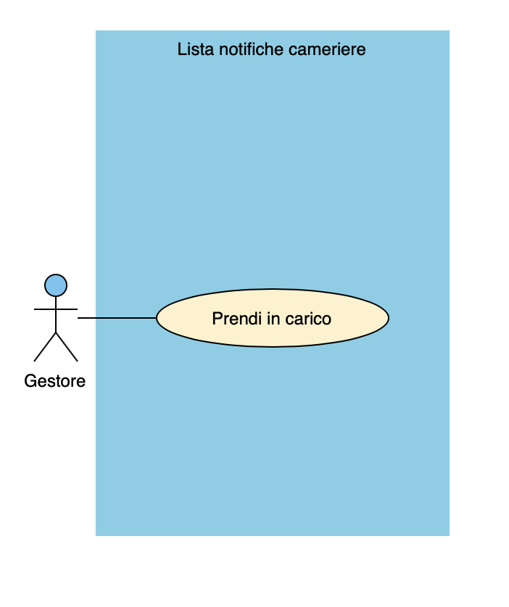

| **Codice caso d’uso** | CD-27 |
| --- | --- |
| **Nome caso d’uso** | Prendi in carico |
| **Goal** | Prendere in carico una notifica ai camerieri. |
| **Attori** | L’utente dell’applicazione, che è un gestore. |
| **Pre-condizioni** | Si è nella schermata, dell’applicazione in modalità “gestore”, dedicata alla lista delle notifiche ai camerieri.  Per essere in tale situazione il gestore, dalla schermata della stanza virtuale, ha selezionato di voler visualizzare la lista di notifiche ai camerieri. Vedi CD-22. |
| **Trigger** | Il gestore, dalla schermata in cui si visualizza la lista di notifiche ai camerieri, ha selezionato di voler prendere in carico una notifica. |
| **Descrizione** | Il gestore seleziona di voler prendere in carico una delle notifiche ai camerieri. |
| **Alternative** | - |
| **Post-condizioni** | Il gestore seleziona di voler prendere in carico una delle notifiche ai camerieri. D’ora in poi quella notifica è eliminata dalla lista. |

### **3.10 - Impostazioni gestore**

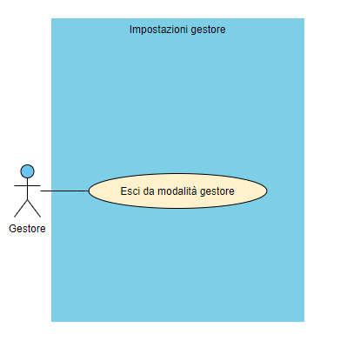

| **Codice caso d’uso** | CD-28 |
| --- | --- |
| **Nome caso d’uso** | Esci da modalità gestore |
| **Goal** | Uscire dall’applicazione modalità gestore |
| **Attori** | L’utente dell’applicazione, che è un gestore. |
| **Pre-condizioni** | Si è nella schermata, dell’applicazione in modalità “gestore”, dedicata alle impostazioni.  Per essere in tale situazione il gestore, dalla schermata principale, ha selezionato di entrare nelle impostazioni. Vedi CD-19. |
| **Trigger** | Il gestore, dalla schermata delle impostazioni, ha selezionato di voler uscire dalla modalità gestore. |
| **Descrizione** | Il gestore seleziona di voler uscire dalla modalità gestore.  In questo modo ritorna a selezionare la modalità dell’applicazione.  In pratica revoca quanto fatto in CD-02. |
| **Alternative** | - |
| **Post-condizioni** | Il gestore esce dalla modalità “gestore” dell’applicazione. Ritorna nella schermata dedicata alla scelta della modalità dell’applicazione. |

# **4. Definizione dei requisiti funzionali**

| **Codice** | RF-01 |
| --- | --- |
| **Nome** | Selezione ruolo cliente/gestore |
| **Descrizione** | Al primo avvio dell’applicazione viene chiesta la modalità di utilizzo, tra gestore e cliente. |
| **Motivazione** | Permette di capire se l’utente è un cliente o il gestore del locale. |
| **Influisce** | RF-03; RF-04; RF-05; RF-06; RF-07; RF-10 (password per autenticarsi come gestore ristorante e tutte le funzionalità lato cliente) |
| **Specifica** | S-01 |

| **Codice** | RF-02 |
| --- | --- |
| **Nome** | Cambio lingua italiano/inglese automatico |
| **Descrizione** | L’applicazione deve supportare almeno l’italiano e l’inglese. Di default verrà selezionato il linguaggio attivo nel sistema Android. |
| **Motivazione** | Permettere sia ad utenti italiani che internazionali di utilizzare l’applicazione. |
| **Influisce** | RF-01, RF-03, RF-04, RF-05, RF-12, RF-13 |
| **Specifica** | S-02 |

| **Codice** | RF-03 |
| --- | --- |
| **Nome** | Notifica quando il cliente entra nel locale |
| **Descrizione** | Quando un utente si avvicina/entra nel locale, riceve una notifica. Cliccando sulla notifica si accede direttamente alla stanza virtuale. |
| **Motivazione** | Offrire al cliente un’esperienza fluida ed intelligente. Inoltre, aiuta i clienti a ricordarsi che nel locale possono usare l’applicazione. |
| **Influisce** | RF-07 |
| **Specifica** | S-03 |

| **Codice** | RF-04 |
| --- | --- |
| **Nome** | Visione menu |
| **Descrizione** | Deve essere presente una sezione che permette di visionare il menù (sia per i clienti che per il gestore). |
| **Motivazione** | Offrire ai clienti un modo semplice per consultare il menu, senza dover toccare menu fisici o dover scansionare un QR code. |
| **Influisce** | - |
| **Specifica** | S-04 |

| **Codice** | RF-05 |
| --- | --- |
| **Nome** | Visione descrizione (sia per i clienti che per il gestore). |
| **Descrizione** | L’applicazione deve avere una sezione in cui viene fornita una descrizione del locale. |
| **Motivazione** | Offrire al cliente un modo per scoprire e conoscere il locale. |
| **Influisce** | - |
| **Specifica** | S-05 |

| **Codice** | RF-06 |
| --- | --- |
| **Nome** | Visione posizione mappa |
| **Descrizione** | L’applicazione deve fornire una mappa in cui sia possibile visualizzare in modo chiaro la posizione del locale. |
| **Motivazione** | Permettere al cliente di capire la posizione del locale e quindi trovarlo facilmente. |
| **Influisce** | - |
| **Specifica** | S-06 |

| **Codice** | RF-07 |
| --- | --- |
| **Nome** | Accesso stanza virtuale |
| **Descrizione** | L’applicazione deve mettere a disposizione al cliente una sezione in cui è chiaro che la sua applicazione è connessa con quella del locale e in cui può interagire con il locale stesso. |
| **Motivazione** | L’esistenza di una sezione “stanza virtuale” permette al cliente di capire al volo che il suo smartphone è connesso al locale e inoltre permette di raggruppare le funzioni di interazione con il locale in un’unica finestra. |
| **Influisce** | RF-08, RF-09 |
| **Specifica** | S-07 |

| **Codice** | RF-08 |
| --- | --- |
| **Nome** | Scelta tavolo |
| **Descrizione** | L’applicazione deve richiedere all’utente il numero del tavolo in cui è seduto (per poterlo servire). |
| **Motivazione** | Il numero del tavolo permette ai camerieri del locale di conoscere dove è posizionato il cliente. |
| **Influisce** | RF-09, RF-13 |
| **Specifica** | S-08 |

| **Codice** | RF-09 |
| --- | --- |
| **Nome** | Chiamata cameriere tramite shake del telefono |
| **Descrizione** | L’applicazione deve mettere a disposizione la possibilità di chiamare il cameriere tramite lo shake dello smartphone. |
| **Motivazione** | Offrire al cliente la possibilità di chiamare il cameriere in maniera semplice e veloce. |
| **Influisce** | RF-12 |
| **Specifica** | S-09 |

| **Codice** | RF-10 |
| --- | --- |
| **Nome** | Password per il primo accesso del gestore |
| **Descrizione** | L’applicazione deve richiedere una password al gestore per il suo primo accesso. |
| **Motivazione** | Permette all’applicazione di verificare che l’utente sia veramente il gestore del locale. |
| **Influisce** | RF-11 |
| **Specifica** | S-10 |

| **Codice** | RF-11 |
| --- | --- |
| **Nome** | Creazione stanza virtuale |
| **Descrizione** | Il gestore deve poter avviare una stanza virtuale che permette alle applicazioni dei clienti di connettersi e di conseguenza permette al gestore di ricevere le varie informazioni e richieste da essi. |
| **Motivazione** | La stanza virtuale permette al gestore di avere una sezione centralizzata in cui gestire i clienti in modo da non perdere alcuna informazione. |
| **Influisce** | RF-12, RF-13, RF-14 |
| **Specifica** | S-11 |

| **Codice** | RF-12 |
| --- | --- |
| **Nome** | Visione lista richieste shake |
| **Descrizione** | L’applicazione deve contenere una sezione che elenchi tutte le richieste (di attenzione da un cameriere) da parte dei clienti. |
| **Motivazione** | Offrire al gestore un modo semplice ed efficace per monitorare e gestire le richieste dei clienti. |
| **Influisce** | - |
| **Specifica** | S-12 |

| **Codice** | RF-13 |
| --- | --- |
| **Nome** | Visione elenco tavoli occupati |
| **Descrizione** | L’applicazione deve contenere una sezione che elenchi tutti i tavoli attualmente liberi e quelli occupati (con relativa ora d’arrivo). |
| **Motivazione** | Offrire al gestore un modo semplice ed efficace per valutare e monitorare la quantità di clienti nel locale. |
| **Influisce** | RF-14 |
| **Specifica** | S-13 |

| **Codice** | RF-14 |
| --- | --- |
| **Nome** | Aggiungere/rimuovere/modificare tavoli occupati |
| **Descrizione** | L’applicazione deve fornire un modo manuale per aggiungere, rimuovere e modificare i tavoli occupati. |
| **Motivazione** | Permettere al gestore di impostare come occupati o liberi i tavoli dei clienti che non utilizzano l’app. Oppure correggere il numero del tavolo di utenti sbadati. |
| **Influisce** | RF-13 |
| **Specifica** | S-14 |

## 

# **5. Definizione dei requisiti non funzionali**

| **Codice** | RNF-01 |
| --- | --- |
| **Descrizione** | L’applicazione deve aprirsi in un tempo non superiore a 5 secondi (preferibilmente sotto i 3). |
| **Motivazione** | Offrire all’utente un’esperienza veloce e confortevole (usando lo standard proposto da Google con [Android Vitals](https://developer.android.com/topic/performance/vitals)). |
| **Tipologia** | Performance |
| **Influisce** | - |

# 

| **Codice** | RNF-02 |
| --- | --- |
| **Descrizione** | I tempi di risposta non devono essere superiori ad 1 secondo (a meno di rallentamenti causati dalla rete). |
| **Motivazione** | Offrire all’utente un’esperienza veloce e confortevole. Lunghi tempi di attesa potrebbero far spazientire l’utente. |
| **Tipologia** | Performance |
| **Influisce** | RF-01, RF-04, RF-05, RF-06, RF-07, RF-08, RF-09, RF-10, RF-11, RF-12, RF-13 |

# 

| **Codice** | RNF-03 |
| --- | --- |
| **Descrizione** | L’interfaccia grafica deve essere facilmente comprensibile. Un utente medio deve imparare il funzionamento dell’applicazione ed essere in grado di utilizzarla agevolmente nel giro di circa 2 utilizzi completi. |
| **Motivazione** | Una curva di apprendimento veloce garantisce un'esperienza meno stressante per l’utente e conseguentemente aiuta a mantenere un grado elevato di fidelizzazione degli utenti dell’app.  Inoltre, questa caratteristica permette a un utente di riprendere l’uso dell’app anche dopo lunghi periodi di tempo senza causare problematiche. |
| **Tipologia** | Usabilità |
| **Influisce** | RF-01, RF-03, RF-04, RF-05, RF-06, RF-07, RF-08, RF-09, RF-10, RF-11, RF-12, RF-13 |

# 

| **Codice** | RNF-04 |
| --- | --- |
| **Descrizione** | Il percorso più breve per il raggiungimento di una qualsiasi funzionalità dell’app non deve superare i 6 tap, tuttavia la maggior parte delle funzionalità sarà raggiungibile in non più di 4 tap, con particolare attenzione per le funzionalità più importanti. |
| **Motivazione** | Un’interfaccia agevole e confortevole permette agli utenti di utilizzare le sue funzionalità velocemente e senza complicazioni. |
| **Tipologia** | Usabilità |
| **Influisce** | RF-01, RF-04, RF-05, RF-06, RF-07, RF-08, RF-09, RF-10, RF-11, RF-12, RF-13 |

# 

| **Codice** | RNF-05 |
| --- | --- |
| **Descrizione** | Tutte le funzionalità dell’applicazione devono essere supportate da dispositivi Android 5.0 e successivi in modo indipendente dalle caratteristiche hardware (a eccezione di funzionalità particolari come lo shaking per chiamare i camerieri che invece richiede un accelerometro). |
| **Motivazione** | Raggiungere il maggior numero di utenti possibile. |
| **Tipologia** | Portabilità |
| **Influisce** | RF-01, RF-02, RF-03, RF-04, RF-05, RF-06, RF-07, RF-08, RF-09, RF-10, RF-11, RF-12, RF-13 |

# 

| **Codice** | RNF-06 |
| --- | --- |
| **Descrizione** | La dimensione dell’applicazione non deve superare i 200 MB. |
| **Motivazione** | Meno spazio occupa l’applicazione, maggiore sarà la probabilità che un utente possa e voglia installarla nel suo telefono. |
| **Tipologia** | Portabilità |
| **Influisce** | - |

# 

| **Codice** | RNF-07 |
| --- | --- |
| **Descrizione** | La notifica di benvenuto deve essere inviata entro 45 secondi dall’ingresso del cliente nel locale. |
| **Motivazione** | Ricevere la notifica dopo essere entrati nel locale da un lungo periodo di tempo sconfigge lo scopo della notifica stessa (RF-03). |
| **Tipologia** | Affidabilità |
| **Influisce** | RF-03 |

# 

| **Codice** | RNF-08 |
| --- | --- |
| **Descrizione** | La notifica di benvenuto deve essere inviata almeno nel 95% dei casi in cui un cliente con l’app installata entra nel locale. |
| **Motivazione** | La notifica è un punto importante per l’esperienza utente dell’app, perciò è importante che essa venga ricevuta dal cliente. |
| **Tipologia** | Affidabilità |
| **Influisce** | RF-03 |

# 

| **Codice** | RNF-09 |
| --- | --- |
| **Descrizione** | La posizione del locale indicata sulla mappa non deve differire dalla posizione reale del locale per più di 5 metri. |
| **Motivazione** | La precisione della posizione aiuta il cliente a trovare il locale confortevolmente. |
| **Tipologia** | Affidabilità |
| **Influisce** | RF-06 |

# 

| **Codice** | RNF-10 |
| --- | --- |
| **Descrizione** | Il collegamento tra l’applicazione dell’utente e quella del gestore non deve impiegare un tempo maggiore ai 30 secondi. |
| **Motivazione** | Offrire all’utente un’esperienza veloce e confortevole. Lunghi tempi di attesa potrebbero far spazientire l’utente. |
| **Tipologia** | Performance |
| **Influisce** | RF-07 |

# 

| **Codice** | RNF-11 |
| --- | --- |
| **Descrizione** | La lista dei tavoli occupati viene aggiornata al più ogni 15 secondi. |
| **Motivazione** | Garantisce che l’elenco dei tavoli non sia troppo vecchio e quindi le possibilità che un utente veda disponibile un tavolo occupato (o che non veda disponibile un tavolo appena liberatosi) sono molto basse. |
| **Tipologia** | Usabilità |
| **Influisce** | RF-08 |

# 

| **Codice** | RNF-12 |
| --- | --- |
| **Descrizione** | La rilevazione dello shake non deve dare più di 5 falsi positivi e falsi negativi su 100. |
| **Motivazione** | L’utente deve avere modo di chiamare il cameriere quando e solo quando lo desidera. |
| **Tipologia** | Affidabilità |
| **Influisce** | RF-09 |

# 

| **Codice** | RNF-13 |
| --- | --- |
| **Descrizione** | Il tempo di trasmissione dei messaggi tra l’applicazione dell’utente e quella del gestore non deve essere superiore a 3 secondi. |
| **Motivazione** | Offrire all’utente un’esperienza veloce e confortevole. Lunghi tempi di attesa potrebbero far spazientire l’utente. |
| **Tipologia** | Performance |
| **Influisce** | RF-08, RF-09, RF-12, RF-13 |

# 

| **Codice** | RNF-14 |
| --- | --- |
| **Descrizione** | L’applicazione non deve andare in crash più di 1 volta ogni 15 utilizzi. |
| **Motivazione** | Offrire all’utente un’esperienza confortevole e senza interruzioni. |
| **Tipologia** | Affidabilità |
| **Influisce** | RF-01, RF-02, RF-03, RF-04, RF-05, RF-06, RF-07, RF-08, RF-09, RF-10, RF-11, RF-12, RF-13, RF-14 |

# 

| **Codice** | RNF-15 |
| --- | --- |
| **Descrizione** | Il numero di inconsistenze sui dati deve essere inferiore allo 0.05%. |
| **Motivazione** | Eventuali inconsistenze potrebbero causare gravi problemi di funzionamento dell’applicazione. |
| **Tipologia** | Affidabilità |
| **Influisce** | RF-08, RF-09, RF-12, RF-13, RF-14 |

# 

| **Codice** | RNF-16 |
| --- | --- |
| **Descrizione** | Il numero di messaggi persi tra cliente e gestore non deve superare lo 0.05%. |
| **Motivazione** | Eventuali messaggi persi potrebbero causare gravi problemi di funzionamento dell’applicazione. |
| **Tipologia** | Affidabilità |
| **Influisce** | RF-08, RF-09 |

## 

# **6. Evoluzione del sistema**

### **6.1 - Assunzioni fondamentali**

**Dispositivo Android**(Versione almeno 5.0): il dispositivo dovrà avere un OS Android, obbligatorio per poter installare l’applicazione dal Play Store.

**Sensore gps**: il dispositivo deve necessariamente avere il sensore per rendere possibile la localizzazione del dispositivo nella mappa, mostrare la sua posizione e il ristorante che usa l’applicazione.

**Bluetooth/WiFi**: il sensore è necessario per utilizzare le primitive previste da Google Nearby, le api che utilizzeremo per la comunicazione ravvicinata dei dispositivi all’interno del locale.

**Accelerometro**: la funzionalità “chiama cameriere” necessita di un dispositivo con accelerometro.

### **6.2 - Possibili evoluzioni future**

**Rivisitazione design**: l’applicazione nelle versioni successive potrà essere migliorata adattandola alle interfacce della versione di android corrente.

**Estensione di utilizzo**: l’applicazione con qualche adattamento potrebbe essere usata in contesti diversi dal ristoranti, come bar e pub.  
**Ordinazioni**: nelle versioni successive potrebbe essere introdotto un meccanismo di gestione delle ordinazioni, per automatizzare il processo dal punto di vista del cliente e del gestore.

**Aggiunta di più ristoranti**: se l’applicazione acquisisse notorietà, potrebbe venire utilizzata da più di un ristorante.

## 

# **7. Specifica dei requisiti**

| **Codice** | S-01 |
| --- | --- |
| **Nome** | Selezione ruolo cliente/gestore |
| **Descrizione** | Al primo avvio dell’applicazione viene chiesta la modalità di utilizzo, tra cliente e gestore. La modalità cliente permette all’utente di esplicitare che è un cliente del locale e di conseguenza accedere alle funzionalità riservate ai clienti. La modalità gestore permette all’utente di esplicitare che è il gestore del locale e di conseguenza accedere alle funzionalità riservate al gestore. |
| **Input** | Tipologia di utente. |
| **Sorgente input** | La tipologia di utente è inserita dall’utente. |
| **Output** | - |
| **Destinazione output** | - |
| **Pre-condizioni** | L’applicazione è alla prima apertura oppure il ruolo è stato resettato da impostazioni. |
| **Post-condizioni** | L’applicazione conosce la tipologia di utente. |
| **Effetti collaterali** | L’applicazione reindirizzerà l’utente alla pagina principale del cliente (se il ruolo scelto è utente).  L’applicazione reindirizzerà l’utente alla pagina inserimento PIN del gestore (se il ruolo scelto è gestore). |

| **Codice** | S-02 |
| --- | --- |
| **Nome** | Cambio lingua italiano/inglese automatico |
| **Descrizione** | L’applicazione deve supportare almeno l’italiano e l’inglese. Di default verrà selezionato il linguaggio attivo nel sistema Android. |
| **Input** | Lingua utente |
| **Sorgente input** | Sistema Android |
| **Output** | - |
| **Destinazione output** | - |
| **Pre-condizioni** | - |
| **Post-condizioni** | L’applicazione conosce la lingua del sistema Android. |
| **Effetti collaterali** | L’interfaccia dell’applicazione sarà nella lingua utilizzata dall’utente all’interno del sistema Android. |

| **Codice** | S-03 |
| --- | --- |
| **Nome** | Notifica quando il cliente entra nel locale |
| **Descrizione** | Quando un utente si avvicina/entra nel locale, riceve una notifica. Cliccando sulla notifica si accede direttamente alla stanza virtuale. |
| **Input** | Posizione dell’utente |
| **Sorgente input** | GPS |
| **Output** | Notifica |
| **Destinazione output** | Pannello delle notifiche |
| **Pre-condizioni** | L’utente sta usando la modalità cliente |
| **Post-condizioni** | L’applicazione sa che l’utente è entrato nel locale. |
| **Effetti collaterali** | Una notifica viene inviata all’utente tramite il sistema operativo. |

| **Codice** | S-04 |
| --- | --- |
| **Nome** | Visione menu |
| **Descrizione** | Deve essere presente una sezione che permette di visionare il menù (sia per i clienti che per il gestore). |
| **Input** | - |
| **Sorgente input** | - |
| **Output** | Lista prodotti |
| **Destinazione output** | Pagina applicazione |
| **Pre-condizioni** | L’utente apre la pagina del menù. |
| **Post-condizioni** | L’utente si trova nella pagina del menù. |
| **Effetti collaterali** | - |

| **Codice** | S-05 |
| --- | --- |
| **Nome** | Visione descrizione (sia per i clienti che per il gestore). |
| **Descrizione** | L’applicazione deve avere una sezione in cui viene fornita una descrizione del locale. |
| **Input** | - |
| **Sorgente input** | - |
| **Output** | Descrizione locale |
| **Destinazione output** | Pagina applicazione |
| **Pre-condizioni** | L’utente apre la pagina della descrizione. |
| **Post-condizioni** | L’utente si trova nella pagina della descrizione. |
| **Effetti collaterali** | - |

| **Codice** | S-06 |
| --- | --- |
| **Nome** | Visione posizione mappa |
| **Descrizione** | L’applicazione deve fornire una mappa in cui sia possibile visualizzare in modo chiaro la posizione del locale. |
| **Input** | - |
| **Sorgente input** | - |
| **Output** | Mappa dove è segnalata la posizione del locale |
| **Destinazione output** | Pagina applicazione |
| **Pre-condizioni** | L’utente apre la pagina della mappa; l’utente deve essere connesso a Internet. |
| **Post-condizioni** | L’utente si trova nella pagina della mappa. |
| **Effetti collaterali** | - |

| **Codice** | S-07 |
| --- | --- |
| **Nome** | Accesso stanza virtuale |
| **Descrizione** | L’applicazione deve mettere a disposizione al cliente una sezione in cui è chiaro che la sua applicazione è connessa con quella del locale e in cui può interagire con il locale stesso. |
| **Input** | Posizione dell’utente |
| **Sorgente input** | GPS, Nearby |
| **Output** | Schermata scelta tavolo |
| **Destinazione output** | Pagina applicazione |
| **Pre-condizioni** | L’utente deve trovarsi nel locale; il gestore deve aver creato la stanza virtuale; l’utente entra nella pagina della stanza virtuale (dall’app o cliccando sulla notifica di benvenuto). |
| **Post-condizioni** | L’utente si trova nella pagina della selezione tavolo dell’aula virtuale. |
| **Effetti collaterali** | L’app sa che la stanza virtuale è attiva |

| **Codice** | S-08 |
| --- | --- |
| **Nome** | Scelta tavolo |
| **Descrizione** | L’applicazione deve richiedere all’utente il numero del tavolo in cui è seduto (per poterlo servire). |
| **Input** | Numero tavolo |
| **Sorgente input** | Il numero tavolo è inserito dall’utente |
| **Output** | Schermata principale aula virtuale (o schermata scelta tavolo se la procedura fallisce) |
| **Destinazione output** | Schermata applicazione |
| **Pre-condizioni** | La stanza virtuale dev’essere attiva; il tavolo scelto dev’essere ancora disponibile. |
| **Post-condizioni** | L’utente si trova nella pagina principale della stanza virtuale e il tavolo selezionato viene aggiunto all’elenco dei tavoli occupati. |
| **Effetti collaterali** | Se il tavolo selezionato è disponibile, l’applicazione lo memorizza e attiva tutte le funzionalità dell’aula virtuale (come lo shaking per chiamare il cameriere); inoltre aggiunge il tavolo all’elenco dei tavoli occupati.  Se il tavolo selezionato non è disponibile, la procedura fallisce e si deve scegliere un altro tavolo. |

| **Codice** | S-09 |
| --- | --- |
| **Nome** | Chiamata cameriere tramite shake del telefono |
| **Descrizione** | L’applicazione deve mettere a disposizione la possibilità di chiamare il cameriere tramite lo shake dello smartphone. |
| **Input** | Shake |
| **Sorgente input** | Accelerometro del dispositivo |
| **Output** | Notifica-utente; richiesta shake |
| **Destinazione output** | Pannello delle notifiche dell’utente; pagina di visione di richieste shake del gestore |
| **Pre-condizioni** | Devono essere attive tutte le funzionalità della stanza virtuale (dev’essere stato selezionato un tavolo). |
| **Post-condizioni** | La richiesta viene aggiunta all’elenco delle richieste shake. |
| **Effetti collaterali** | Una notifica viene inviata all’utente tramite il sistema operativo;  la richiesta viene aggiunta all’elenco delle richieste shake visualizzabili dal gestore. |

| **Codice** | S-10 |
| --- | --- |
| **Nome** | Pin per il primo accesso del gestore |
| **Descrizione** | L’applicazione deve richiedere un pin al gestore per il suo primo accesso. |
| **Input** | PIN |
| **Sorgente input** | Il PIN è inserito dal gestore |
| **Output** | Schermata principale del gestore (se il PIN è corretto, altrimenti si torna in questa pagina) |
| **Destinazione output** | Pagina applicazione |
| **Pre-condizioni** | L’utente ha selezionato gestore come ruolo; è il suo primo accesso come gestore. |
| **Post-condizioni** | Se il PIN è corretto, l’utente viene autenticato come gestore. |
| **Effetti collaterali** | Se il PIN è corretto l’utente si trova nella pagina principale del gestore.  Se il PIN non è corretto l’autenticazione fallisce e si deve reinserire il PIN. |

| **Codice** | S-11 |
| --- | --- |
| **Nome** | Creazione stanza virtuale |
| **Descrizione** | Il gestore deve poter avviare una stanza virtuale che permetta alle applicazioni dei clienti di connettersi e di conseguenza permetta al gestore di ricevere le varie informazioni e richieste da essi. |
| **Input** | - |
| **Sorgente input** | - |
| **Output** | Schermata stanza virtuale gestore |
| **Destinazione output** | Pagina applicazione |
| **Pre-condizioni** | L’utente dev’essere gestore; l’utente apre la pagina della stanza virtuale. |
| **Post-condizioni** | La stanza virtuale dev’essere pronta per accettare nuove connessioni. |
| **Effetti collaterali** | La stanza virtuale sarà pronta per gestire l’accesso di eventuali clienti. |

| **Codice** | S-12 |
| --- | --- |
| **Nome** | Visione lista richieste shake |
| **Descrizione** | L’applicazione deve contenere una sezione che elenchi tutte le richieste (di attenzione da un cameriere) da parte dei clienti. |
| **Input** | - |
| **Sorgente input** | - |
| **Output** | Schermata lista richieste shake |
| **Destinazione output** | Pagina applicazione |
| **Pre-condizioni** | La stanza virtuale del gestore dev’essere attiva; l’utente dev’essere gestore; l’utente entra nella pagina delle richieste di shake. |
| **Post-condizioni** | - |
| **Effetti collaterali** | - |

| **Codice** | S-13 |
| --- | --- |
| **Nome** | Visione elenco tavoli occupati |
| **Descrizione** | L’applicazione deve contenere una sezione che elenchi tutti i tavoli attualmente liberi e quelli occupati (con relativa ora d’arrivo). |
| **Input** | - |
| **Sorgente input** | - |
| **Output** | Schermata elenco tavoli occupati |
| **Destinazione output** | Pagina applicazione |
| **Pre-condizioni** | La stanza virtuale del gestore dev’essere attiva; l’utente dev’essere gestore; l’utente entra nella pagina dei tavoli occupati. |
| **Post-condizioni** | - |
| **Effetti collaterali** | - |

| **Codice** | S-14 |
| --- | --- |
| **Nome** | Aggiungere/rimuovere/modificare tavoli occupati |
| **Descrizione** | L’applicazione deve fornire un modo manuale per aggiungere, rimuovere e modificare i tavoli occupati. |
| **Input** | Numero tavolo; operazione da effettuare |
| **Sorgente input** | Il tavolo e l’operazione da effettuare vengono selezionate dal gestore |
| **Output** | - |
| **Destinazione output** | - |
| **Pre-condizioni** | La stanza virtuale del gestore dev’essere attiva; l’utente dev’essere gestore; l’utente entra nella pagina per aggiungere/rimuovere/modificare tavoli occupati; l’utente effettua un’operazione. |
| **Post-condizioni** | L’elenco dei tavoli occupati è aggiornato. |
| **Effetti collaterali** | L’elenco dei tavoli occupati è aggiornato. |

### **Tabelle di tracciabilità**

#### **Tabella di tracciabilità - funzionali / funzionali**

I requisiti funzionali disposti nelle righe influiscono sui requisiti funzionali associati disposti sulle colonne.

|  | RF-01 | RF-02 | RF-03 | RF-04 | RF-05 | RF-06 | RF-07 | RF-08 | RF-09 | RF-10 | RF-11 | RF-12 | RF-13 | RF-14 |
| --- | --- | --- | --- | --- | --- | --- | --- | --- | --- | --- | --- | --- | --- | --- |
| RF-01 |  |  | **x** | **x** | **x** | **x** | **x** |  |  | **x** |  |  |  |  |
| RF-02 | **x** |  | **x** | **x** | **x** |  |  |  |  |  |  | **x** | **x** |  |
| RF-03 |  |  |  |  |  |  | **x** |  |  |  |  |  |  |  |
| RF-04 |  |  |  |  |  |  |  |  |  |  |  |  |  |  |
| RF-05 |  |  |  |  |  |  |  |  |  |  |  |  |  |  |
| RF-06 |  |  |  |  |  |  |  |  |  |  |  |  |  |  |
| RF-07 |  |  |  |  |  |  |  | **x** | **x** |  |  |  |  |  |
| RF-08 |  |  |  |  |  |  |  |  | **x** |  |  |  | **x** |  |
| RF-09 |  |  |  |  |  |  |  |  |  |  |  | **x** |  |  |
| RF-10 |  |  |  |  |  |  |  |  |  |  | **x** |  |  |  |
| RF-11 |  |  |  |  |  |  |  |  |  |  |  | **x** | **x** | **x** |
| RF-12 |  |  |  |  |  |  |  |  |  |  |  |  |  |  |
| RF-13 |  |  |  |  |  |  |  |  |  |  |  |  |  | **x** |
| RF-14 |  |  |  |  |  |  |  |  |  |  |  |  | **x** |  |

#### 

#### **Tabella di tracciabilità - funzionali / non funzionali**

I requisiti non funzionali disposti nelle righe riguardano i requisiti funzionali associati disposti sulle colonne.

|  | RF-01 | RF-02 | RF-03 | RF-04 | RF-05 | RF-06 | RF-07 | RF-08 | RF-09 | RF-10 | RF-11 | RF-12 | RF-13 | RF-14 |
| --- | --- | --- | --- | --- | --- | --- | --- | --- | --- | --- | --- | --- | --- | --- |
| RNF-01 |  |  |  |  |  |  |  |  |  |  |  |  |  |  |
| RNF-02 | **x** |  |  | **x** | **x** | **x** | **x** | **x** | **x** | **x** | **x** | **x** | **x** | **x** |
| RNF-03 | **x** |  | **x** | **x** | **x** | **x** | **x** | **x** | **x** | **x** | **x** | **x** | **x** | **x** |
| RNF-04 | **x** |  |  | **x** | **x** | **x** | **x** | **x** | **x** | **x** | **x** | **x** | **x** | **x** |
| RNF-05 | **x** | **x** | **x** | **x** | **x** | **x** | **x** | **x** | **x** | **x** | **x** | **x** | **x** | **x** |
| RNF-06 |  |  |  |  |  |  |  |  |  |  |  |  |  |  |
| RNF-07 |  |  | **x** |  |  |  |  |  |  |  |  |  |  |  |
| RNF-08 |  |  | **x** |  |  |  |  |  |  |  |  |  |  |  |
| RNF-09 |  |  |  |  |  | **x** |  |  |  |  |  |  |  |  |
| RNF-10 |  |  |  |  |  |  | **x** |  |  |  |  |  |  |  |
| RNF-11 |  |  |  |  |  |  |  | **x** |  |  |  |  |  |  |
| RNF-12 |  |  |  |  |  |  |  |  | **x** |  |  |  |  |  |
| RNF-13 |  |  |  |  |  |  |  | **x** | **x** |  |  | **x** | **x** |  |
| RNF-14 | **x** | **x** | **x** | **x** | **x** | **x** | **x** | **x** | **x** | **x** | **x** | **x** | **x** | **x** |
| RNF-15 |  |  |  |  |  |  |  | **x** | **x** |  |  | **x** | **x** | **x** |
| RNF-16 |  |  |  |  |  |  |  | **x** | **x** |  |  |  |  |  |

## 

## 

## 

# **8. Appendici**

### **8.1 - Piattaforma hardware**

La piattaforma hardware che andremo ad utilizzare sarà uno smartphone con versione di android almeno 5.0 con memoria di almeno 1 Gb e con spazio disponibile almeno di 200 MB per l’installazione dell’applicazione. Abbiamo messo come soglia massima 200 MB pensando al futuro: infatti, anche se la nostra applicazione non peserà inizialmente 200 MB è giusto tenere un margine per gli eventuali aggiornamenti futuri. Inoltre la RAM necessaria è almeno 1 GB, poiché la nostra applicazione non dovrà eseguire particolari operazioni di computer grafica ma solamente mostrare delle informazioni. Per avere un'adeguata fluidità nella navigazione con la mappa abbiamo messo come limite minimo 1 GB.

### **8.2 - Organizzazione dei dati**

Nella nostra applicazione non abbiamo previsto l’utilizzo di database dato che non ne avevamo necessità (attualmente). Le informazioni sul ristorante sono inserite di default dall'applicazione. Le operazioni di modifica da parte del gestore vengono visualizzate direttamente sull’app e viene visto direttamente dai vari clienti.

Il metodo di trasmissione dei dati avviene con Google Nearby, quindi la trasmissione è peer-to-peer e viene eseguita al momento.